Skýringartexti við töflur og myndir
Bítlarnir voru áhrifamikil popphljómsveit sem var stofnuð árið 1960. Hljómsveitin er i hópi þeirra vinsælustu sem upp hafa verið. Meðlimir hennar komu frá Liverpool í Englandi. Hljómsveitin á rætur sínar að rekja til hljómsveitarinnar „The Quarry Men“ sem var stofnuð af John Lennon árið 1956. 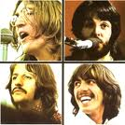
ABBA var vinsæl sænsk popphljómsveit, sem starfaði frá árinu 1972 til 1982. Hljómsveitin ABBA varð fræg er hún vann Eurovision-keppnina árið 1974, með laginu „Waterloo“. ABBA var ein af vinsælustu hljómsveitum heims á diskóárunum og átti marga góða smelli fyrir utan Waterloo, m.a. „Dancing Queen“, „Mamma Mia“ og „Money, Money, Money“. Meðlimir hljómsveitarinnar voru: Anni-Frid Lyngstad, Benny Andersson, Björn Ulvaeus og Agnetha Fältskog og var nafn hljómsveitarinnar myndað úr upphafsstöfum nafna þeirra. 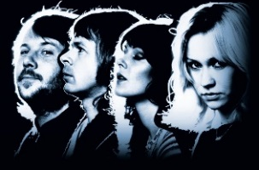
Rolling Stones er ensk hljómsveit sem braust til frægðar og frama á sjöunda áratug tuttugustu aldarinnar. Líkt og með margar breskar rokksveitir voru Stones undir áhrifum margs konar tónlistastefna, einkum rafmagnaðs blús frá Bandaríkjunum og snemmborins rokks. Um miðjan sjöunda áratuginn höfðu Stones náð sínum tón sem var fyrirmynd þungs rokks. Nafnið „Rollin' Stones“ var fyrst notað 12. júlí 1962, þegar þeir hlupu í skarðið fyrir Blues Incorporated á Marquee Club. 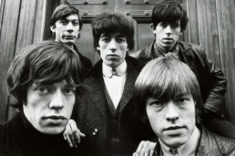

Salvador Felipe Jacinto Dalí Domènech (11. maí 1904–23. janúar 1989) var spænskur listamaður sem aðallega er þekktur fyrir fíngerð súrrealísk málverk en fékkst einnig mikið við höggmyndalist, ljósmyndun og fleira. Hann hafði lag á að draga að sér athygli vegna sérviskulegrar hegðunar og stíls. 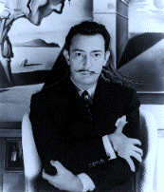
Vincent Willem van Gogh (30. mars 1853–29. júlí 1890) var hollenskur listmálari sem flokkaður er með póst-impressjónistunum. Verk hans eru með þeim verkum sem hæst verð fá á listaverkauppboðum. Einkenni á verkum hans eru sterkir litir og sýnilegar pensilstrokur. 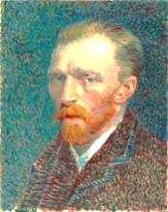

Harry Potter er bókasería sem inniheldur sjö bækur, skrifaðar af breska höfundinum J.K. Rowling. Þær fjalla um ungan, munaðarlausan dreng, sem elst upp hjá hræðilegu frændfólki sínu, Dursley-fjölskyldunni, og ævintýri hans í galdraheiminum, ásamt Ron Weasley, Hermione Granger og fleirum. Á ellefta aldursári fær hann bréf frá Hogwarts, skóla galdra og seiða, þar sem útskýrt er fyrir honum að hann sé galdramaður og megi því sækja skóla í Hogwarts.
Daniel Jacob Radcliffe (fæddur 23. júlí 1989) er enskur leikari, sem er þekktastur fyrir að leika Harry Potter. Hann hefur einnig komið fram í nokkrum sjónvarpsþáttum og bíómyndum. Hann lék í leikritinu Equus sem var bæði sýnt í London og New York og var tilnefndur til Drama Desk Award fyrir leik sinn í því. 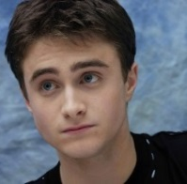
Rupert Alexander Lloyd Grint (fæddur 24. ágúst 1988) er enskur leikari. Hann er best þekktur fyrir að leika Ron Weasley í kvikmyndunum um Harry Potter. 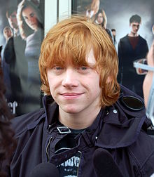
Emma Charlotte Duerre Watson (fædd 15. apríl 1990) er bresk leikkona sem best er þekkt fyrir hlutverk sitt sem Hermione Granger í kvikmyndunum um Harry Potter. 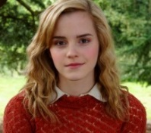

Listi yfir töflur

Listi yfir myndir

